腔镜缝合器类非中选产品联动
操作手册

一、系统功能说明：
腔镜缝合器类非中选产品联动数据申报。
二、操作说明：
腔镜切割吻/缝合器类非中选数据申报
登陆【湖北省医用耗材集中采购系统】，进入【基础数据库子系统】。选择【带量非中选数据联动】菜单下的【腔镜切割吻/缝合器类】，如图（1）
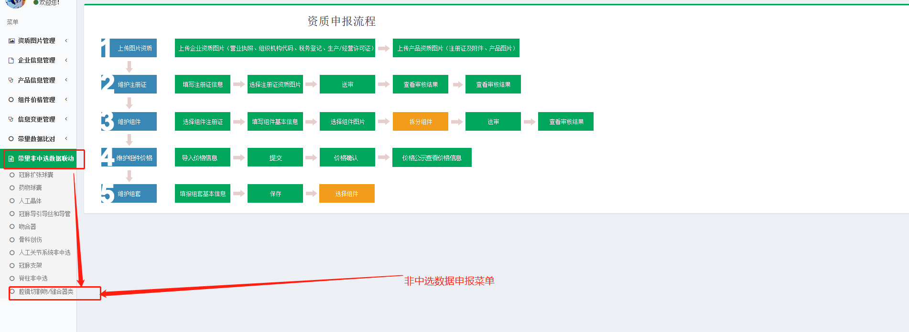
图（1）
点击图（1）中的【腔镜切割吻/缝合器类】菜单，如图（2）所示：
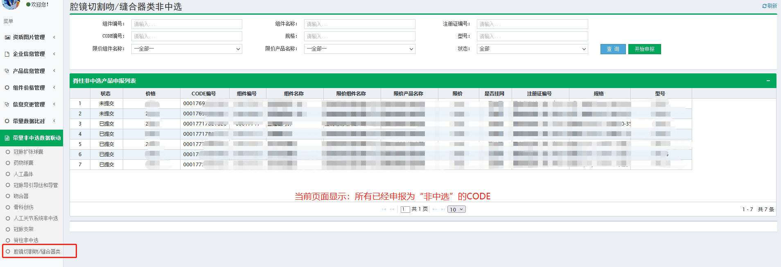
图（2）
若企业尚未进行申报，则图（2）中无数据显示，请点击图（2）中【开始申报】按钮进行申报。点击【开始申报】按钮后，如图（3）所示：
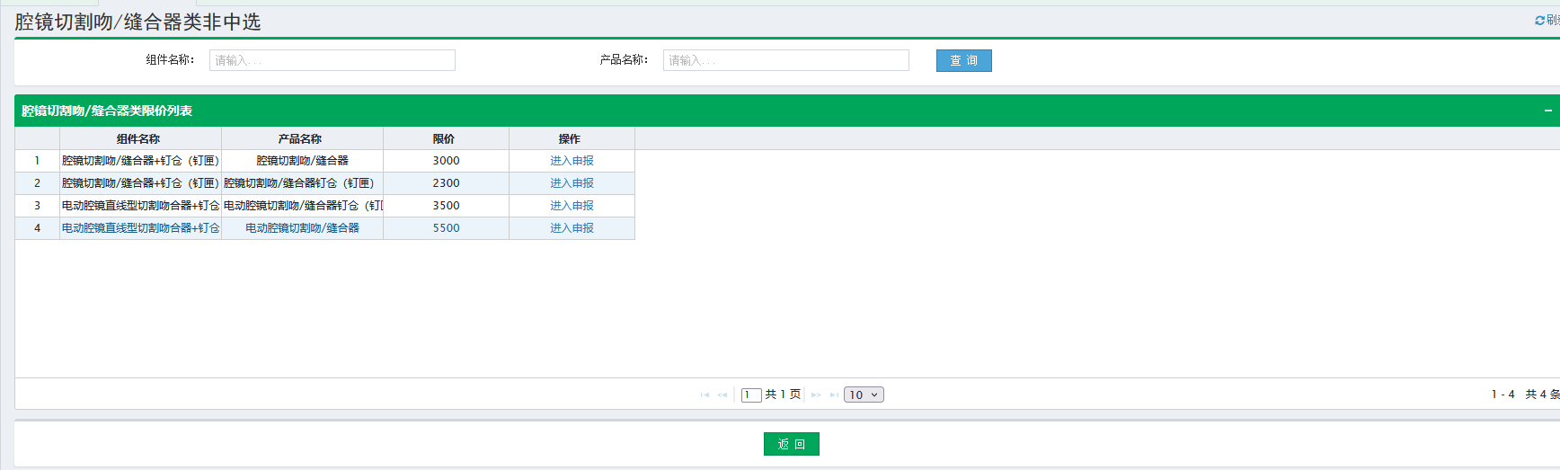
图（3）
图（3）显示“腔镜切割吻/缝合器类”医用耗材挂网价格高线信息，企业根据产品属性进行申报，可点击图（3）列表中的【进入申报】按钮，进入相应的申报页面，如图（4）所示
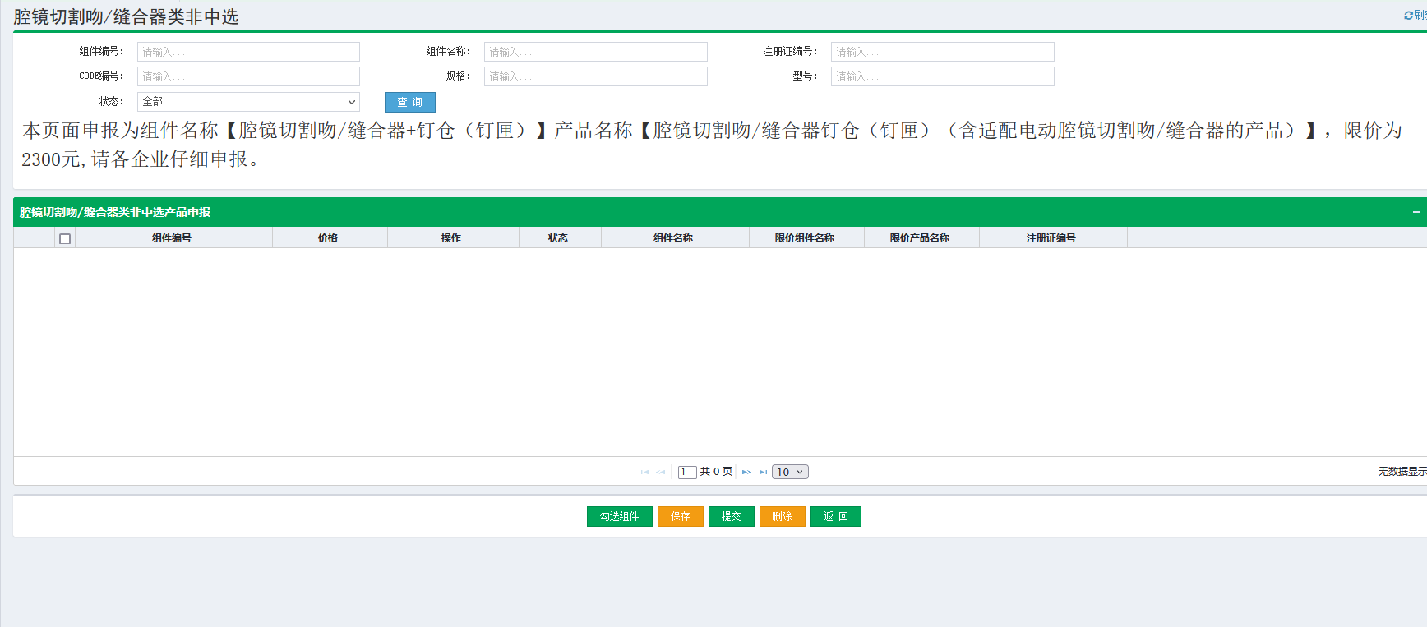
图（4）
图（4）列表中展示的数据为，企业勾选组件需要申报为非中选的产品信息，若企业尚未申报，则页面无数据。在图（4）中第一步需要点击【勾选组件】按钮，选择申报为非中选的组件。点击按钮后，如图（5）所示：
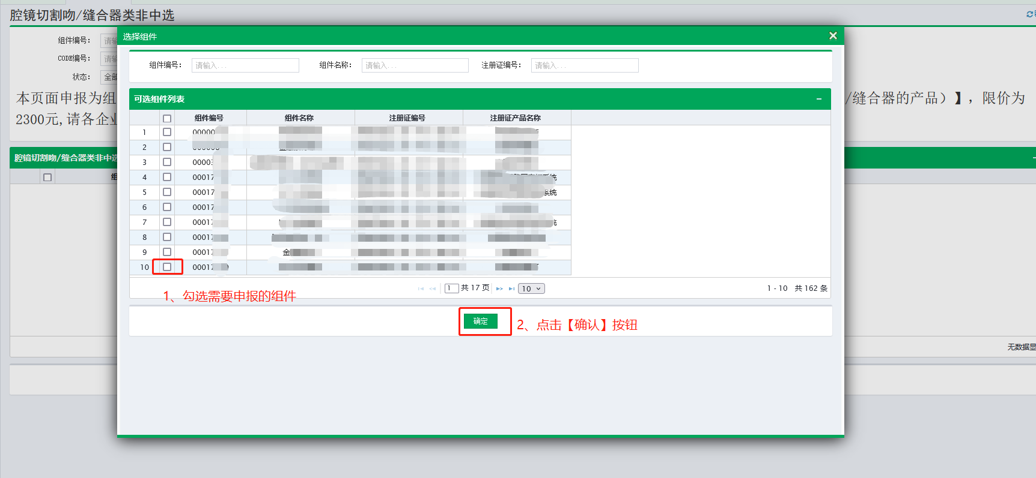
图（5）
图（5）中显示当前企业的组件信息，按照图（5）中红字标识的顺序操作，可依次勾选多个组件。点击【确定】按钮后，弹窗自动关闭。如图（6）所示：
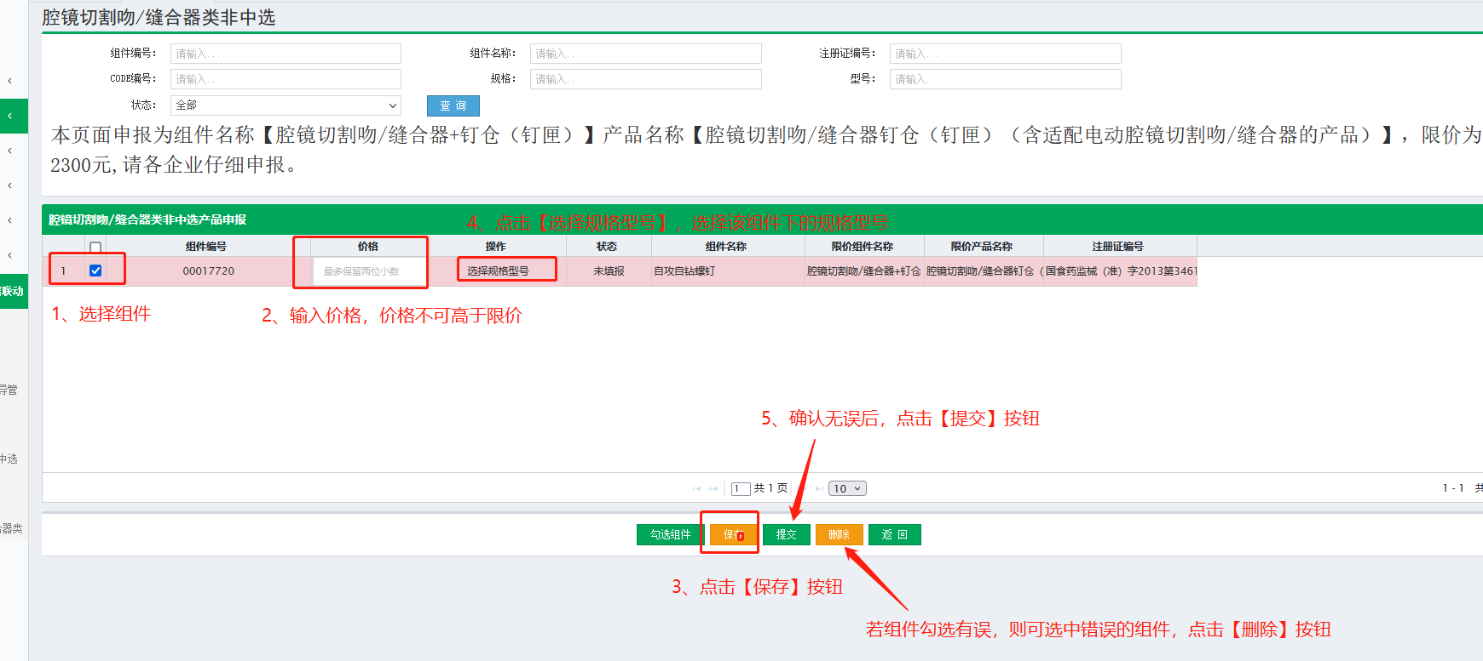
图（6）
在图（6）中，的第4步操作后，操作列会显示【查看修改】按钮，可以查看和删除已经选择的规格型号数据。
企业联动申报后的数据均可在图（2）页面中进行查看。

注：
最终的申报数据无误后请及时提交。

